**网站的分析设计报告**

1. ****网站简介****

这是一个西餐厅的网站，里边都是用最健康的素材食材进行烹饪。这个网站可以进行点餐，反馈等服务，方便快捷。外观精致内容详细。西方国家，是相对于东亚而言的欧洲白人世界[文化圈](https://baike.baidu.com/item/%E6%96%87%E5%8C%96%E5%9C%88/794820)，西餐的准确称呼应为[欧洲美食](https://baike.baidu.com/item/%E6%AC%A7%E6%B4%B2%E7%BE%8E%E9%A3%9F)，或欧式餐饮。其菜式料理与中国菜不同，一般使用[橄榄油](https://baike.baidu.com/item/%E6%A9%84%E6%A6%84%E6%B2%B9/219225)、黄油、[番茄酱](https://baike.baidu.com/item/%E7%95%AA%E8%8C%84%E9%85%B1/3272179)、沙拉酱等调味料。不同的主食相同的都是搭配上一些[蔬菜](https://baike.baidu.com/item/%E8%94%AC%E8%8F%9C/453)，如番茄、西兰花等。

1. **开发者工具**

Adobe Dreamweaver，简称“[DW](https://baike.baidu.com/item/DW/15975506)”，中文名称 "梦想编织者"， DW是集[网页](https://baike.baidu.com/item/%E7%BD%91%E9%A1%B5)制作和管理网站于一身的所见即所得[网页代码](https://baike.baidu.com/item/%E7%BD%91%E9%A1%B5%E4%BB%A3%E7%A0%81)编辑器。利用对 [HTML](https://baike.baidu.com/item/HTML)、[CSS](https://baike.baidu.com/item/CSS/5457)、[JavaScript](https://baike.baidu.com/item/JavaScript)等内容的支持，[设计师](https://baike.baidu.com/item/%E8%AE%BE%E8%AE%A1%E5%B8%88/5112897)和[程序员](https://baike.baidu.com/item/%E7%A8%8B%E5%BA%8F%E5%91%98/62748)可以在几乎任何地方快速制作和进行[网站建设](https://baike.baidu.com/item/%E7%BD%91%E7%AB%99%E5%BB%BA%E8%AE%BE/185526)。

Sublime Text 支持多种编程语言的[语法高亮](https://baike.baidu.com/item/%E8%AF%AD%E6%B3%95%E9%AB%98%E4%BA%AE)、拥有优秀的代码自动完成功能，还拥有代码片段（Snippet）的功能，可以将常用的代码片段保存起来，在需要时随时调用。Sublime Text 是一个代码编辑器（Sublime Text 2是收费软件，但可以无限期试用），也是HTML和散文先进的文本编辑器。Sublime Text是由程序员Jon Skinner于2008年1月份所开发出来，它最初被设计为一个具有丰富扩展功能的[Vim](https://baike.baidu.com/item/Vim)。Sublime Text具有漂亮的用户界面和强大的功能，例如代码缩略图，[Python](https://baike.baidu.com/item/Python)的插件，代码段等。还可自定义键绑定，菜单和工具栏。Sublime Text 的主要功能包括：拼写检查，书签，完整的 Python API ， Goto 功能，即时项目切换，多选择，多窗口等等。Sublime Text 是一个跨平台的编辑器，同时支持[Windows](https://baike.baidu.com/item/Windows)、[Linux](https://baike.baidu.com/item/Linux)、[Mac OS X](https://baike.baidu.com/item/Mac%20OS%20X)等操作系统。

1. **网站结构介绍**

网页每一个页面都是由html+css+js组成，网站首页是 网站整体的样式，关于我们，服务等导航栏是由七个超链接组成，第三个网页中再由三个超链接组成。每一个网页都有一个js特效，每一个html都引入了css与js，实现了网页的美观，每一个网页都有文字类特效和精美的图片。

1. **javascript特效详细说明**
   1. 网页1.js（标签轮播图）

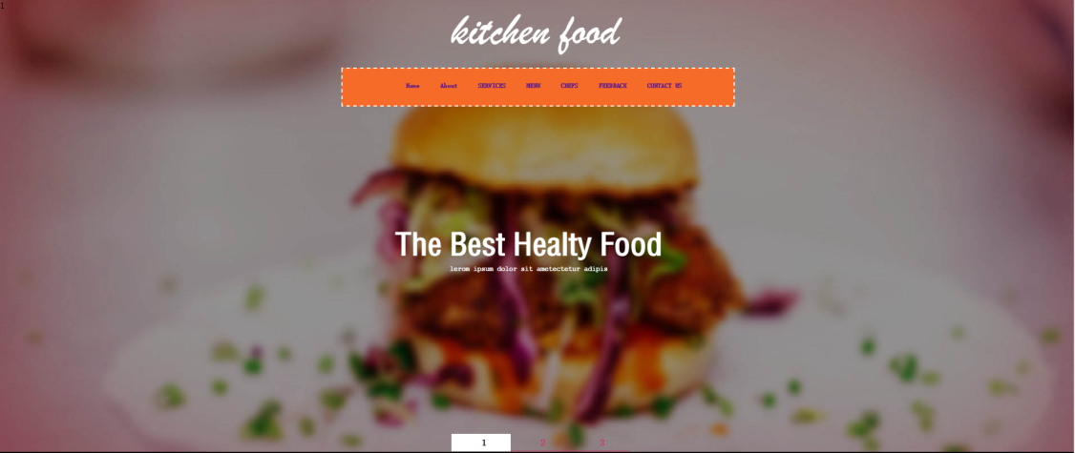

这里是一个标签轮播图，当鼠标移动到下边1，2，3的时候，会有不同的图片划过。var tabs=document.getElementsByClassName('tab-head-div');

var divs=document.getElementsByClassName('tab-body-div');通过元素获取‘tab-head-div’for(vari=0;i<tabs.length;++i){tabs[i].onmouseover=function(){for (var i=0;i<divs.length;++i){再利用for循环进行此特效。if(tabs[i]==this){divs[i].classList.add('current');tabs[i].classList.add('current');}else{ divs[i].classList.remove('current');tabs[i].classList.remove('current');最后用双分支语句，if判断条件，当判断条件为turn时，执行前代码，当判断条件为false，执行后边一段代码。

2、网页2.js（文字闪动效果）

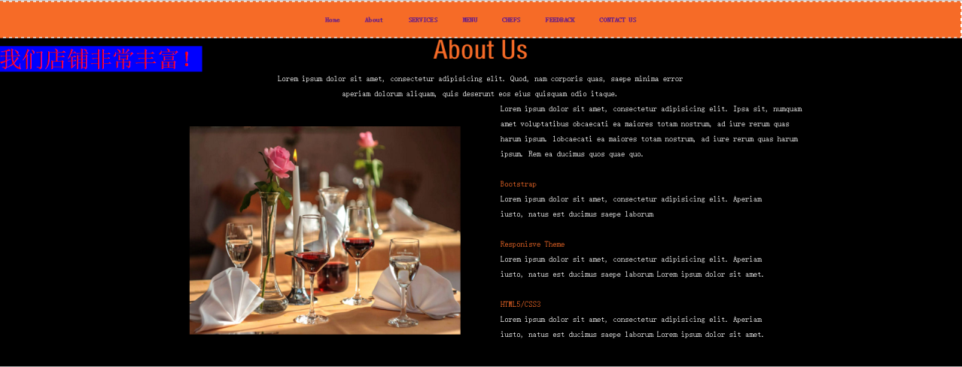

var flag = 0; function start(){ var text = document.getElementById("myDiv");if (!flag) {

text.style.color = "red"; text.style.background = "#0000ff"; flag = 1; }else{ text.style.color = "";

text.style.background = "";flag = 0; } setTimeout("start()",500); }。此页面是一个文字闪动的js特xiao江盒子背景设置成蓝色，文字为红色，开始时间0，文字隔500毫秒闪动一次，实现页面的炫酷效果。

3.网页3.js（改变网页背景颜色）

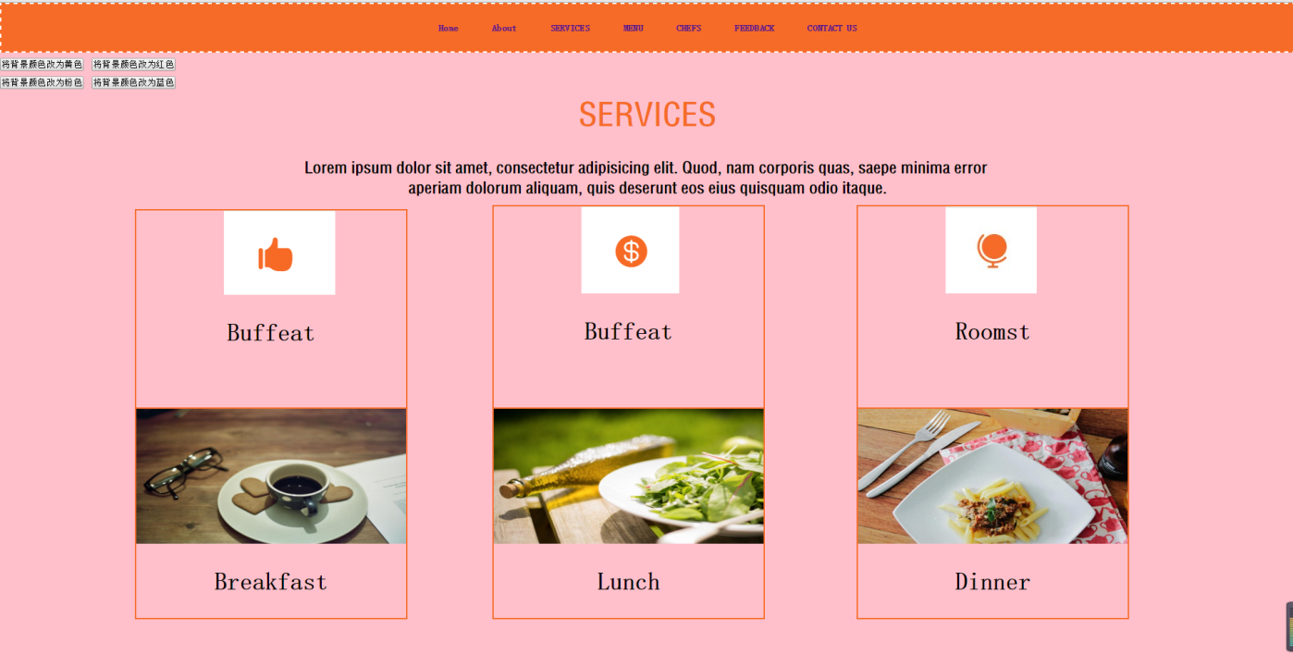

此页面点击上边按钮，可以将网页背景颜色改变成不同的颜色。function color(str){document.body.style.backgroundColor=str;，这段代码的意思是建立一个名字为‘str’的函数，通过body，style的设置来改变网页的背景颜色。

4、网页4.js（弹出是一个是否点餐的确认框）

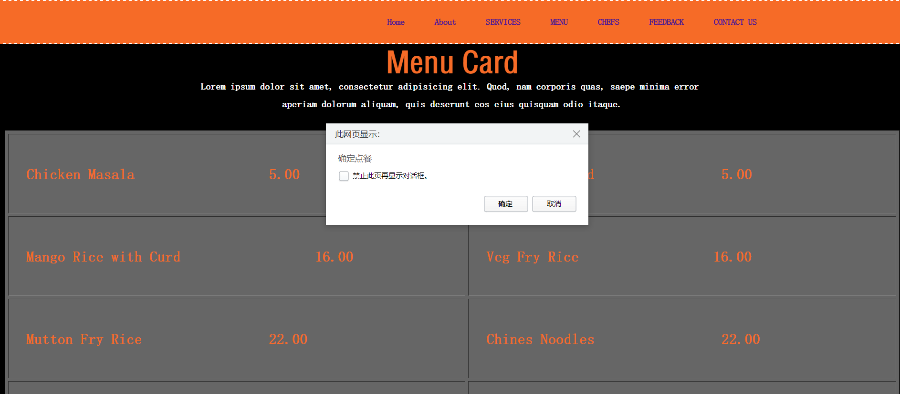

确认框用于使用户可以验证或者接受某些消息。confirm("确定点餐")当确认框出现后，用户需要点击确定或者取消按钮才能继续进行操作。如果用户点击确认，那么返回值为turn。如果用户点击取消，那么返回值为false。

5、网页5.js（是否知道的提示框）

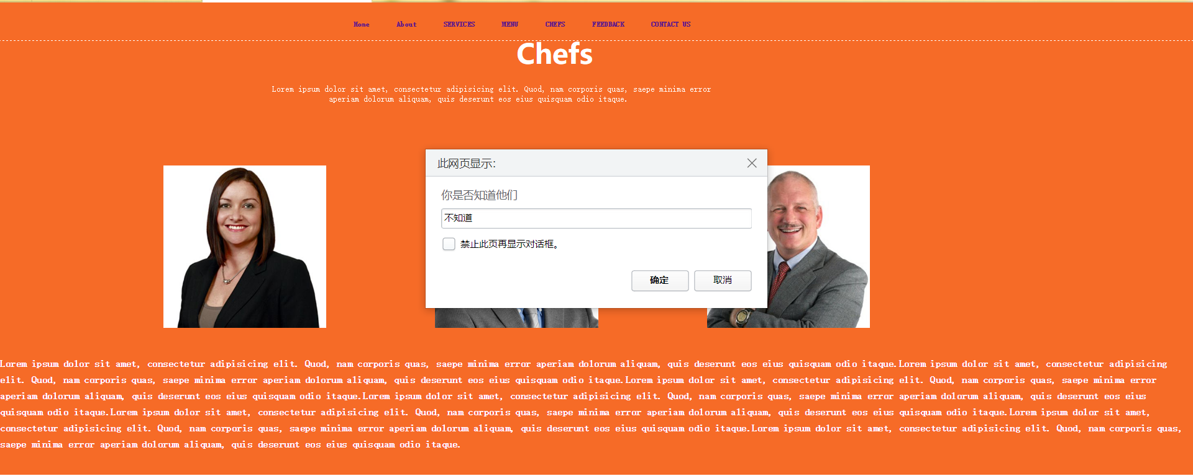

提示框经常用于提示用户在进入页面前输入某个值。prompt("你是否知道他们","不知道")第一个引号是文本，第二个引号是默认值。当提示框出现后，用户需要输入某个值，然后点击确认或取消按钮才能继续操纵。如果用户点击确认，那么返回值为输入的值，如果用户点击取消，那么返回值为null。

6、网页6.js（日历特效，每天优惠活动）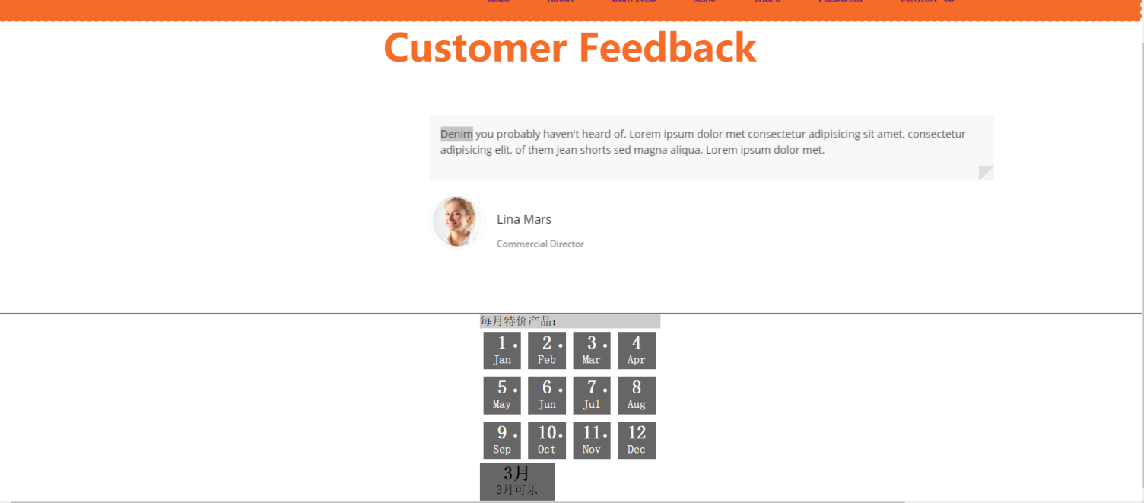

window.onload=function(){ var oDiv=document.getElementById('main');获取一组元素 var oLi=oDiv.getElementsByTagName('li');var oTxt=oDiv.getElementsByTagName('div')[0];var arr=['1月汉堡','2月鸡米花','3月可乐'，'这是小薯条', '5月有优惠', '6月有特价''7月送礼品','8月送小鸡腿',9月满50赠奶茶','10月满100抽奖','11月买一赠一（部分）',12月打8折'];获得每一个li for(var i=0;i<oLi.length;i++){oLi[i].index=i; oLi[i].onmouseover=function(){给每一个li设置样式为空， for(var i=0;i<oLi.length;i++) oLi[i].className}当前li样式为.ac this.className='active';给div添加HtmloTxt.innerHTML='<h2>'+(this.index+1)+'月</h2><p>'+arr[this.index]+'</p>'；此段代码当鼠标移到一月的时候，下边的框里就会显示1月汉堡；当鼠标移到二月的时候，下边的框里就会显示1月鸡米花；当鼠标移到三月的时候，下边的框里就会显示1月可乐；当鼠标移到四月的时候，下边的框里就会显示小薯条；

当鼠标移到五月的时候，下边的框里就会显示五月有优惠；当鼠标移到六月的时候，下边的框里就会显示六月有特价当鼠标移到七月的时候，下边的框里就会显示七月送礼品；当鼠标移到八月的时候，下边的框里就会显示小鸡腿…….

7,网页7.js（显示框）

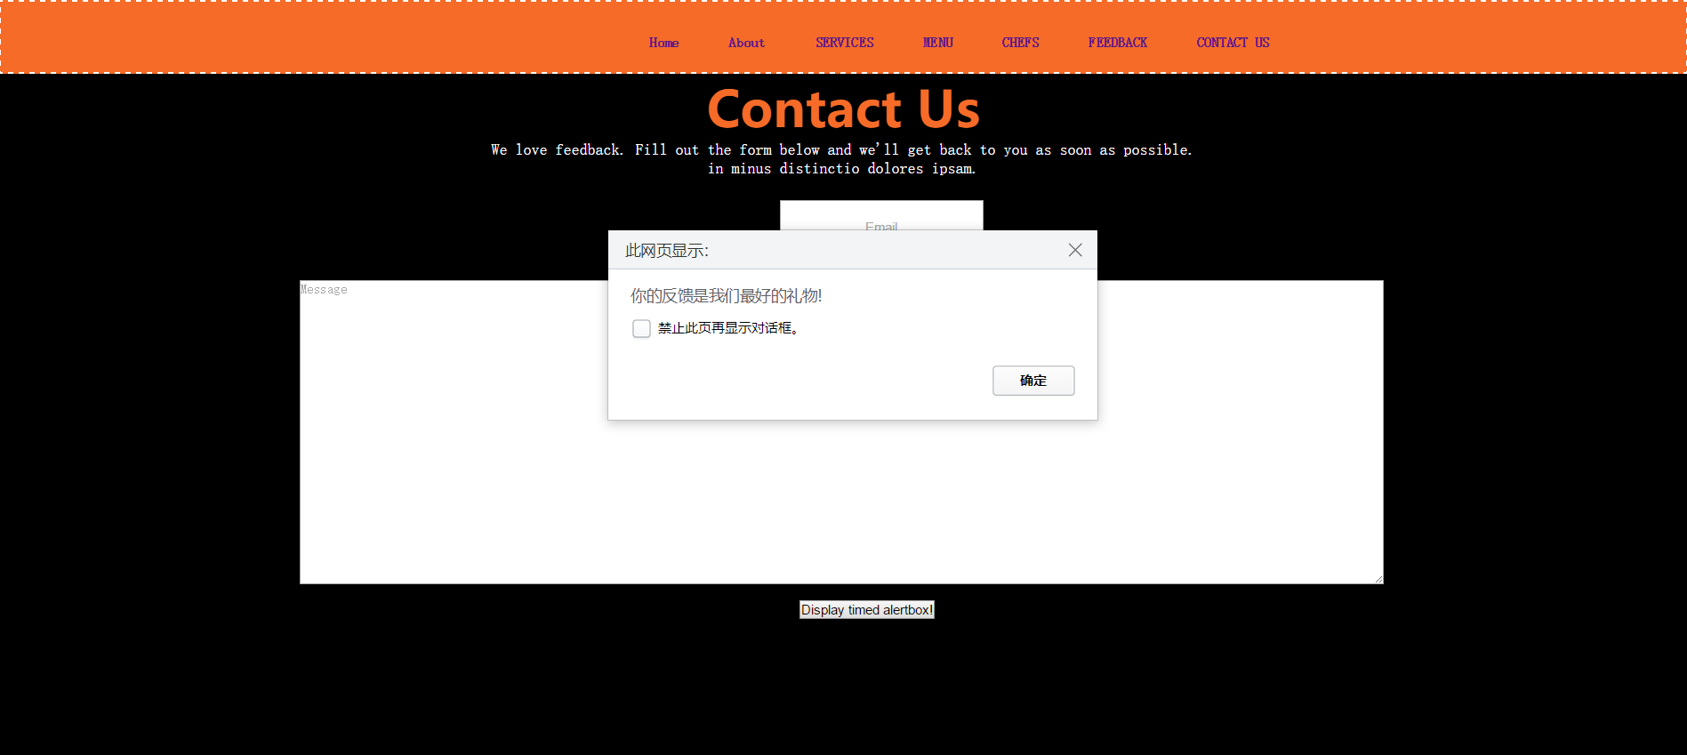

function timedMsg(){ var t=setTimeout("alert('你的反馈是我们最好的礼物!')",1000)}，settimeout（）方法会返回某个值，在上面的语句中，只被储存在名为t的变量中。假如你希望取消这个settimeout（）。你可以使用这个变量名来指示他。Settimeout（）的第一个参数是含有javascript语句的字符串。这个语句可能诸如“alert（‘5 seconds’）”，或者对函数的调用，诸如alertmsg（）。第二个参数指示从当前起多少毫秒后执行第一个参数。1000毫秒等于1秒。

8、网页8.js（限时秒杀）

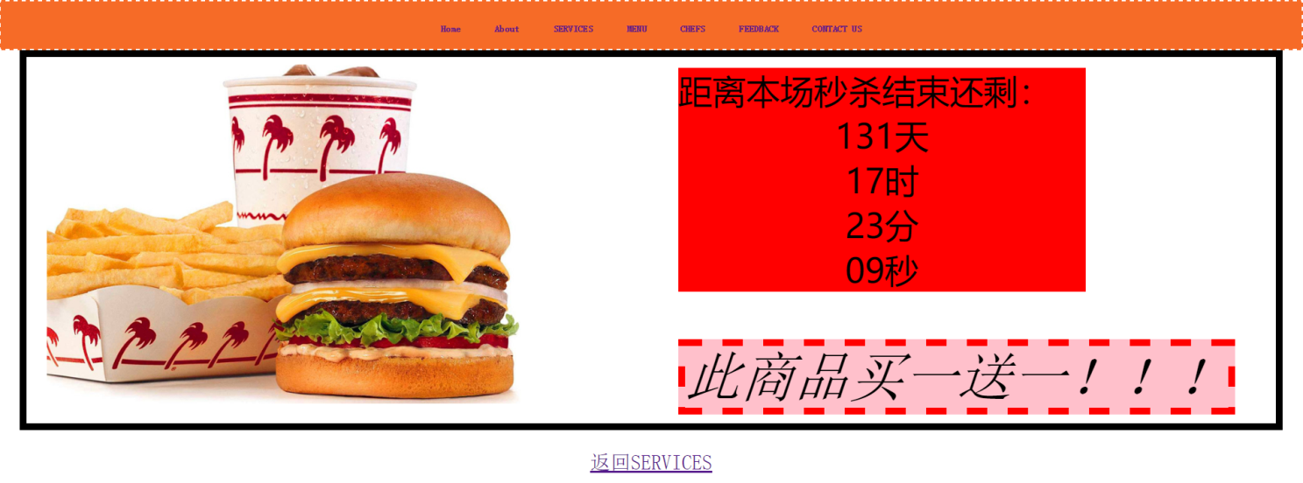

此代码是一个限时秒杀的特效，var endTime=new Date('2019-04-26 12:00:00'); var endSeconds=endTime.getTime();这句代码是结束时间为2019年4月26日。var id=setInterval(seckill,1000);此代码是距离现在时间还剩多长时间的意思。

9、网页9.js（省份城市的三级联动）

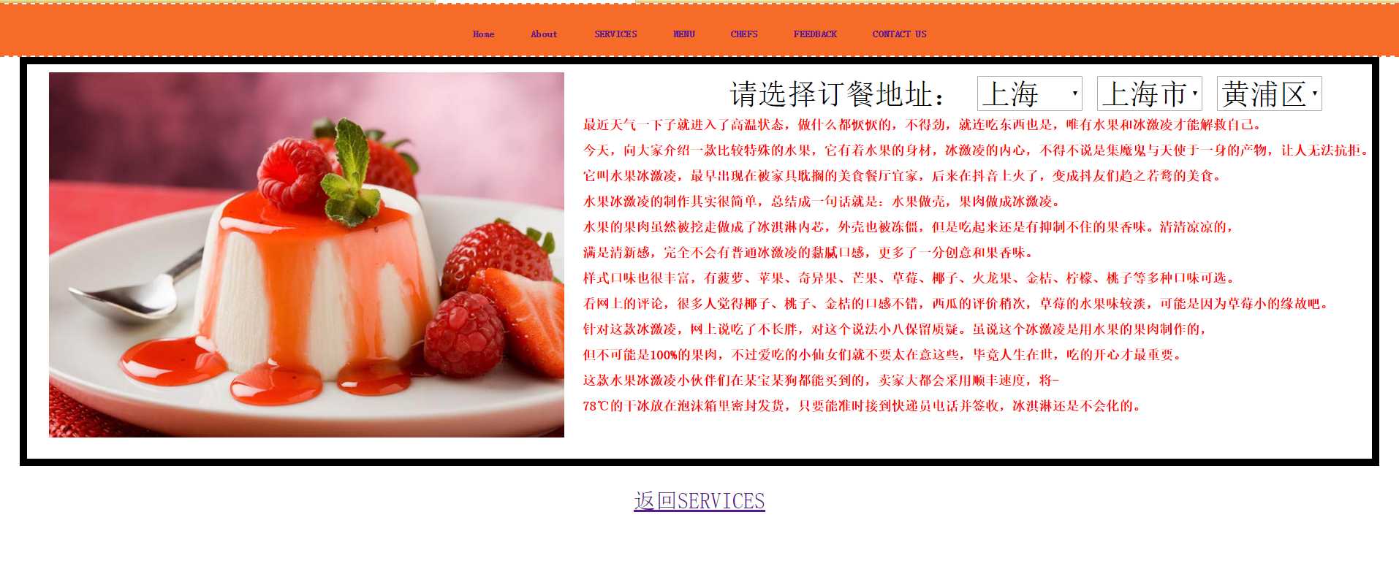

在网站中，通常使用3个下拉菜单分别表示省份，城市和区域。由于全国的地区数据非常多，为了是代码更好维护，我们可以通过数组来保存数据，然后利用编程实现自动生成下拉菜单中的选项。Createoption（）函数用于创建指定下拉菜单的选项。参数obj表示下拉菜单的元素对象，参数data表示一维数组保存的下拉菜单选项。

10、网页10.js（警告框）

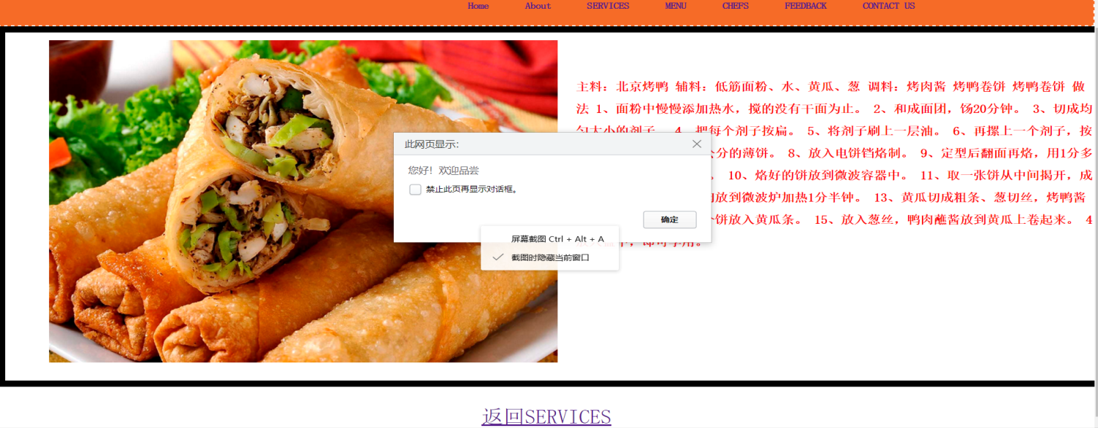

alert('您好！欢迎品尝');警告框，进入此网页后，会弹出一个“”您好！欢迎品尝”的对话框，点击确定后才可以继续操作。

11、表单

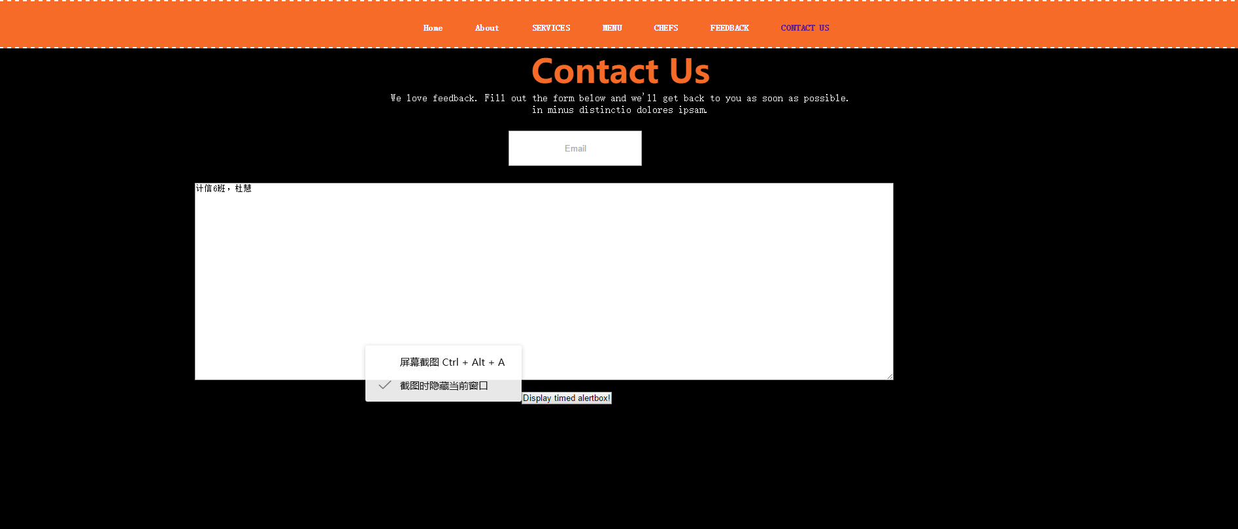

这是一个留言表单，用于顾客反馈。